BÖLÜM 4
GRAFİKSEL İŞLEMLER
Matlab’ ın bir mühendislik programı olarak diğer bir önemli özelliğide kullanıcısına üstün özelliklere sahip grafik oluşturma imkânı sunmasıdır.
Matlab ortamında grafik oluşturmak için çok basit olarak iki vektör oluşturulur ve daha sonra bu iki vektörün birbirine göre grafiği çizdirilir. Matlabta grafik çizdirmek için “plot” komutu kullanılır.
PLOT KOMUTU
Örnek:
x=-11:30;

y=x.^3-5.*x.^2-127;

plot(x,y);

Yukarıdaki programda x bir satır vektör olduğu için karesi alınırken nokta işlem yapılmıştır. Çünkü sadece kare matrislerin kuvveti alınır. Nokta işlemi satir vektörün her bir elemanının tek tek üssünün alınmasını sağlar.

EKSENLERİN İSİMLERİLMESİ
Tanımlanan iki vektör aynı olduğu sürece bu iki vektörün grafiği “plot” komutu kullanılrak çizdirilir. Bunun yanında grafik üzerinde eksenleri isimlendirmek , grafiğe başlık ekmek gerekebilir.
xlabel(‘x ekseni adı’);
ylabel(‘y ekseni adı’);
Title(‘Grafik başlık adı);
Örnek:
clc; clear all;
x=1:1:20;
y=x.^2-8*x-22;
plot(x,y);
xlabel('x ekseni');
ylabel('y ekseni');
title('y=x^2-8*x-22 fonksiyonun grafiği');

Yukarıdaki program bir m.file oluşturularak kaydedildikten sonra Run edilirse aşağıdaki resimde gösterildiği gibi e ve y eksenlerine birer isim verilir, grafiğin üstüne ise grafik başlığı eklenmiş olur.

Birden fazla grafik çizimi
Matlab ortamında bir grafik penceresi üzerinde birden fazla grafik gösterilebilir. Örneğin bir aracın zamana bağlı konumu fonksiyonu ile ifade edilsin. Bu durumda bu fonksiyonun birinci türevi araç hızı ve ikinci türevi araç ivmesi sırasıyla aşağıdaki fonksiyonlar ile gösterilir.
Bu durumda bu araç için 0 ile 5 saniye arasında aracın konum hız ve ivme grafiği aşağıdaki program ile tek bir pencerede grafik ile gösterilir.
Matlab programı
clc; clear all;
t=0:0.1:5;
x=t.^3+3.*t+7;
v=3.*t.^2+3;
a=6.*t;
plot(t,x,t,v,t,a);

Yukarıdaki programda plot(t,x,t,v,t,a); komutu ile x, v, a fonksiyonlarının t’ye bağlı grafikleri çizdirilebilmektedir.

Çizgi rengi ve tipi ve grafik açıklayıcıların m.file üzerinden tespiti
Matlab ortamında plot komutu kullanılırken vektörler tanımlandıktan sonra bir virgül eklenerek grafik çizgi türleri ,çizgi kalınlığı gibi ayarlamalar yapılabilir.

renk | İşaret biçimi | Çizgi biçimi
y : sarı | . : nokta | -: sürekli çizgi
m: magenta | O :yuvarlak | : : iki nokta çizgi
c: mavi yeşil | X : x işareti | -. : kesikli çİzgi
r: kırmızı | + : artı işareti | - -: kesikli çizgi
g: yeşil | S :kare
w: beyaz | D : elmas
k=siyah | V :aşağı üçgen
 | H :altıgen
 | < : sola üçgen

Legend komutu:
Çoklu grafiklerde hangi grafik çizgisinin hangi fonksiyona olduğunu belirlemek için legend komutu aşağıdaki yapı ile kullanılır.
Legend(‘birinci grafik’, ‘ikinci grafik’, ‘üçüncü grafik’……)
Örnek:
clc; clear all;
t=0:0.1:5;
x=t.^3+3.*t+7;
v=3.*t.^2+3;
a=6.*t;
plot(t,x,t,v,t,a);
xlabel('Zaman');
ylabel('Değer');
legend('konum','hız','ivme');

Grid on
Grid on matlabb ortamında grafik arka planındaki ızgaraları göstermeye yarar.
Örnek:
clc; clear all;
t=0:0.1:5;
x=t.^3+3.*t+7;
v=3.*t.^2+3;
a=6.*t;
plot(t,x,t,v,t,a);
xlabel('Zaman');
ylabel('Değer');
legend('konum','hız','ivme');
grid on

Grafiklerin ayrı pencerelerde gösterilmesi
Matlab ortamında birden fazla graik tek bir pencerede gösterildiği gibi figüre (n) komutu ile farklı pencerelerdede gösterilebilir. Aşağıdaki programı inceleyelim.
Örnek:
clc; clear all;
t=0:0.1:5;
x=t.^3+3.*t+7;
v=3.*t.^2+3;
a=6.*t;

figure (1), plot(t,x);
figure (2), plot(t,v);
figure (3),plot(t,a);
xlabel('Zaman');
ylabel('Değer');

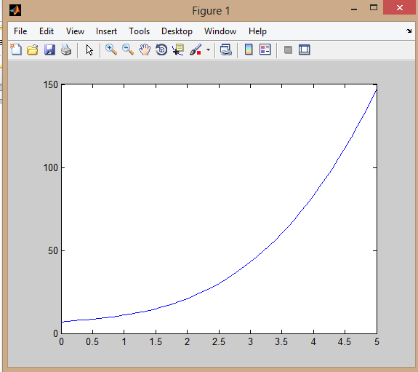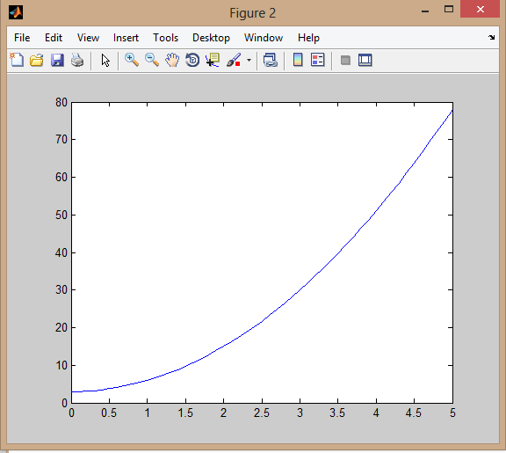
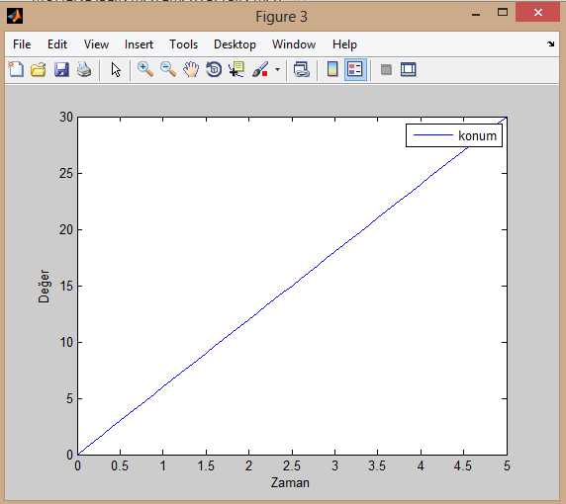

Subplot komutu
Matlab ortamında aynı grafik penceresinde farklı grafikler bir anda gösteriflebilir.bu işlem için genel kullanımı subplot(x,y,z) olan şeklinde olan subplot komutu kullanılır. Burada x grafik penceresinin yerleştirileceği satır sayısı , y sütun sayısı , z ise alt pencere sayısıdır.
Örnek:
clc; clear all;
x=0:pi/40:4*pi;
y=sin(x);
z=cos(x);
t=tan(x);
subplot(2,2,1);
plot(x,y);
title('sinx fonksiyonu');
subplot(2,2,2);
plot(x,z);
title('cosx fonksiyonu');
subplot(2,2,3);
plot(x,t);
title('tanx fonksiyonu');

Yukarıdaki grafikte görüldüğü gibi subplot(2,2) ile 2 satır ve sütundan oluşan bir grafik penceresi pluşturulmuştur. Subplot(2,2,1) sinx fonksiyonu yazıldığı için 1.atır ve 1.sütüna sinx fonksiyonu yerleştirilmiştir. Daha sonra sırasıyla 2 olan cosx ve 3 olan tanx yerleştirilmiştir.
Hold komutu
Plot komutu bir program için iki ayrı plot komutu kullanıldığında en son plot komutunu bir önceki plot komutu kullanılarak çizdirilen grafiğin üstüne çizdirmek için kullanılır. Yani hold on komutu kullanıldığında yeni bir figüre penceresi açılmadan aynı pencere üzerinde grafiği yerleştiri.
Örnek:
clc; clear all;
x=0:pi/40:4*pi;
y=sin(x);
plot(x,y,'-r'); % birinci plot
hold
plot(x,cos(x),'-k'); % ikinci plot
y2=exp(2*sin(x));
plot(x,y2,'-g'); %üçüncü plot

Yukarıdaki programda görüldüğü gibi 1.plot komutundan sonra 2 adet daha plot komutu kullanılmıştır. Fakat birinci plot komutu yazıldıktan sonra ikinci ve üçüncü plot komutları ile çizdirilecek olan fonksiyonların aynı pencere üzerinde gözükmesi için hold komutu kullanıldı. Hold komutu birinci plot dan öncede kullanılsaydı sonuç değişmiyecekti.
MATLAB’DA ÜÇ BOYUTLU GRAFİK ÇİZDİRME
Plot3 komutu
Matlab ortamında aynı uzunlukta üç vektörün birbirlerine göre olan değişimleri 3-boyutlu bir grafik üzerinde plot(x,y,z) komutu ile ölçülebilir.
Örnek:
clc; clear all; close all;
x=0:0.1:5;
a=length(x);
y(1:a)=2;
z=exp(cos(x));
plot3(x,y,z,'-r','linewidth',2);
xlabel('x');
ylabel('y');
zlabel('z');

Örnek:
clc; clear all; close all;
x=0:0.1:5;
a=length(x);
y(1:a)=2;
y1(1:a)=4;
z=exp(cos(x));
z1=exp(sin(x));
hold on
plot3(x,y,z,'-r','linewidth',2);
plot3(x,y1,z1,'-k','linewidth',2);
xlabel('x');
ylabel('y');
zlabel('z');

MESHGRİD VE MESH KOMUTLARI
iki değişkenli fonksiyonların belirttikleri yüzeylerin grafiklerini çizdirebilmek için genel kullanm şekli [X,Y]=meshgrid(x,y) biçiminde olan “meshgrid” komutu kullanılır. Bu komutun özelliği x ve y vektörleri ile belirtilen alanı X, Y dizilerine dönüştürür. “mesh” komutu ise , mesh(X,Y,Z) şeklinde kullanılır ve Z=f(X,Y) iki değişkenli fonksiyonunun belirttiği yüzeyi tel çerçeveli şeklinde yüzeyini çizdirir.
Örnek:
fonksiyonunun grafiğini x’in ve y’nin [-6 6] aralığındaki değerler için çizdirelim.
clc; clear all; close all;
x=-6:6;
y=-6:6;
[X,Y]=meshgrid(x,y);
Z=X.^3-Y.^3+sin(X.^Y);
mesh(X,Y,Z,'linewidth',2);
xlabel('x');
ylabel('y');
zlabel('z');

Yukarıdaki program örneğinde [X,Y]=meshgrid(x,y); komutu ile Z fonksiyonunun bağlı olduğu x ve y değişkenlerinin vektör aralığı bir düzleme dönüştürülmüştür.

X

-6 -5 -4 -3 -2 -1 0 1 2 3 4 5 6
-6 -5 -4 -3 -2 -1 0 1 2 3 4 5 6
-6 -5 -4 -3 -2 -1 0 1 2 3 4 5 6
-6 -5 -4 -3 -2 -1 0 1 2 3 4 5 6
-6 -5 -4 -3 -2 -1 0 1 2 3 4 5 6
-6 -5 -4 -3 -2 -1 0 1 2 3 4 5 6
-6 -5 -4 -3 -2 -1 0 1 2 3 4 5 6
-6 -5 -4 -3 -2 -1 0 1 2 3 4 5 6
-6 -5 -4 -3 -2 -1 0 1 2 3 4 5 6
-6 -5 -4 -3 -2 -1 0 1 2 3 4 5 6
-6 -5 -4 -3 -2 -1 0 1 2 3 4 5 6
-6 -5 -4 -3 -2 -1 0 1 2 3 4 5 6
-6 -5 -4 -3 -2 -1 0 1 2 3 4 5 6

Y

-6 -5 -4 -3 -2 -1 0 1 2 3 4 5 6
-6 -5 -4 -3 -2 -1 0 1 2 3 4 5 6
-6 -5 -4 -3 -2 -1 0 1 2 3 4 5 6
-6 -5 -4 -3 -2 -1 0 1 2 3 4 5 6
-6 -5 -4 -3 -2 -1 0 1 2 3 4 5 6
-6 -5 -4 -3 -2 -1 0 1 2 3 4 5 6
-6 -5 -4 -3 -2 -1 0 1 2 3 4 5 6
-6 -5 -4 -3 -2 -1 0 1 2 3 4 5 6
-6 -5 -4 -3 -2 -1 0 1 2 3 4 5 6
-6 -5 -4 -3 -2 -1 0 1 2 3 4 5 6
-6 -5 -4 -3 -2 -1 0 1 2 3 4 5 6
-6 -5 -4 -3 -2 -1 0 1 2 3 4 5 6
-6 -5 -4 -3 -2 -1 0 1 2 3 4 5 6

SURF KOMUTU
Surf komutu mesh komutu ile aynı kullanıma sahip olup tek farkı ağ oluşturmak yerine değerler arsında yüzey oluşturur.
Örnek:
clc; clear all; close all;
x=-6:0.1:6;
y=-6:0.1:6;
[X,Y]=meshgrid(x,y);
Z=X.^2/2+Y.^2/2;
surf(X,Y,Z,'linewidth',0.01);
xlabel('x');
ylabel('y');
zlabel('z');

